党务公开审核内容材料
标题：奈曼旗召开司法行政工作暨党风廉政建设会议
具体内容：
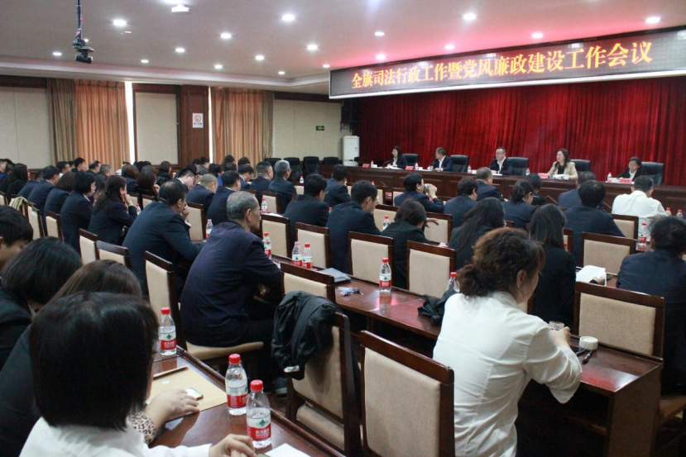
2024年4月26日下午，奈曼旗召开全旗司法行政暨党风廉政建设工作会议，回顾和总结2023年工作成果，安排部署2024年工作任务。司法局党组书记、局长林建春作总结讲话，旗司法局党组班子成员、派驻纪检组长、司法行政系统全体党员干部，所属事业单位法律援助中心和旗公证处全体工作人员、各律师事务所律师及基层法律服务所主任参会，党组成员、副局长王英杰主持。

会上，与会人员观看了廉政警示教育片；集中学习了有关文件精神；派驻纪检监察组刘伟英组长进行了全系统廉政谈话；分管领导分别就各自分管领域工作进行了细化安排部署；会议签订了2024年党风廉政建设工作责任书、保密承诺书和手机保密承诺书。
会议指出，要坚持以党的政治建设统领全局，深入学习贯彻落实习近平总书记关于党的自我革命引领社会革命的重要思想，不断深化党风廉政建设和反腐败斗争，努力建设让党放心、让群众满意的服务型模范机关，着力打造忠诚干净担当的司法行政铁军，如期完成各项预定任务，引领推进全旗司法行政工作高质量发展。
会议要求，2024年的工作任务目标已经明确，关键在于狠抓落实，让我们在系统党委领导下，紧紧围绕旗委旗政府中心工作，坚持以党的政治建设为统领，以建设更高水平的法治奈曼、平安奈曼、诚信奈曼为目标，扎实履行“一个统抓、五大职能”，统筹推进司法行政工作高质量发展。

